Contenido

1 Pràctica #2 – Buscamines 2

1.1 Enunciat Bàsic 2

1.2 Funcions i Llibreries que Cal Utilitzar 3

1.3 COMENTARIS 3

1.4 Execucions 4

1.5 Ampliació del Programa: Matriu 6

# Pràctica #2 – Buscamines

## Enunciat Bàsic

Aquesta pràctica consisteix en implementar el clàssic joc del busca mines però limitant-nos a un taulell unidimensional (vector).

En començar el programa, es demanarà a l’usuari amb quina mida de taulell de joc vol jugar, essent possibles dues:

* Taulell Petit: 10
* Taulell Gran: 20

Escollit el taulell es demanarà el nivell de dificultat que preferim:

* 1: 20% de les caselles són mines
* 2: 40% de les caselles són mines
* 3: 60% de les caselles són mines

Atenent a la mida del taulell i a la dificultat de joc, es mostrarà un missatge que ens indicarà quantes mines hi ha distribuïdes dins del taulell.

Serà en aquest punt que començarà la partida, netejant la pantalla i mostrant el taulell de joc amb totes les caselles cobertes per “?”.

El joc ens anirà demanant torn a torn, quina casella volem descobrir. Si la casella que escollim conté una mina, haurem perdut la partida i se’ns mostrarà el taulell totalment descobert. Si per contra, la casella està buida, es mostrarà el taulell de joc actualitzat amb aquella casella descoberta, mostrant a la mateixa el número de mines que l’envolten. Al tractar-se d’un taulell de joc unidimensional, les possibilitats serà que no hi hagi cap mina al voltant “0”, que n’hi hagi una a la dreta o bé a l’esquerra, per tant un “1”, o que la casella estigui totalment encerclada de mines, per tant un “2” (a dreta i esquerra).

Haurem guanyat la patida si aconseguim descobrir totes les caselles, evitant les mines que s’hi amaguen.

## Funcions i Llibreries que Cal Utilitzar

|  |  |  |
| --- | --- | --- |
| LLibreria | Funció | Què fa?? |
| #include "rlutil.h" | cls(); | Neteja la pantalla. |
| #include <time.h> | srand(time(NULL));  rand()%n | Inicialitza aleatorietat.  Genera valors compresos entre 0 i n-1. |
|  | getch(); | Pausa el programa a l’espera de prémer una tecla |
|  | SetConsoleCP(1252);  SetConsoleOutputCP(1252); | Per a la correcta codificació de caràcters. **Nota:** Caldrà prèviament haver configurat l’editor del CodeBlocks al format Windows-1252. |

Així doncs, just després de la declaració de variables caldrà que afegim el següent codi:

//Inicialitzem llavor per generador pseudoaleatori

srand(time(NULL));

SetConsoleCP(1252); // Passem STDIN a Windows-1252

SetConsoleOutputCP(1252); // Passem STDOUT a Windows-1252

**Nota:** Per tal que la codificació de caràcters us funcioni correctament, caldrà que prèviament hagueu passat l’editor del Code::Blocks a Windows-1252.

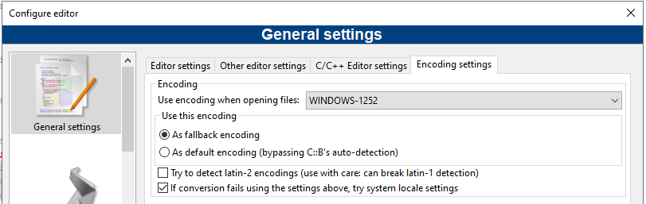

## COMENTARIS

1. Els vectors comencen per la casella 0 (i cal tenir-la en compte); encara que les posicions que dona l’usuari aniran des de l’1 fins a la longitud del vector
2. Es defineixen els dos vectors ((el de mida gran i el de mida petita). Seguidament, es demana la mida del taulell i la dificultat. Un cop s’ha seleccionat el taulell; el programa haurà de treballar només amb un dels dos vector.
3. Per imprimir el %--> imprimeix el codi ASCII 37
4. Funcions/Procediments que s’han de fer:
   1. procediment que retorni la mida del taulell i la dificultat
   2. jugar: funció que caldrà passar el vector corresponent, tamany, etc..--> en aquesta funció es desenvoluparà el joc.
   3. funció que depenent de la dificultat i de la mida retorni la quantitat de mines
   4. procediment que ompli el vector amb les bombes
   5. funció que ens retorni la posició que tira l’usuari
   6. funció que passant-li la posició, ens retorni quantes mines hi ha al voltant.
5. Cal pensar primer com gestionar les dues mides dels taulells.

## Execucions

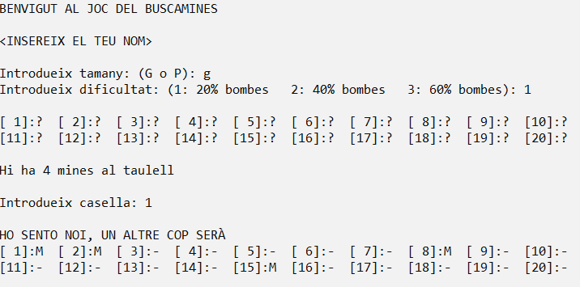

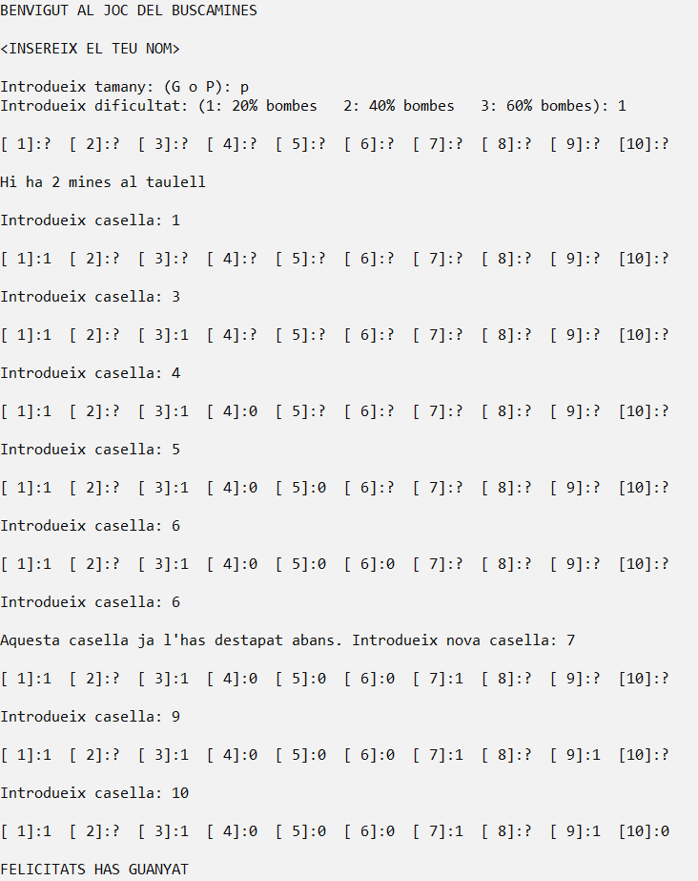

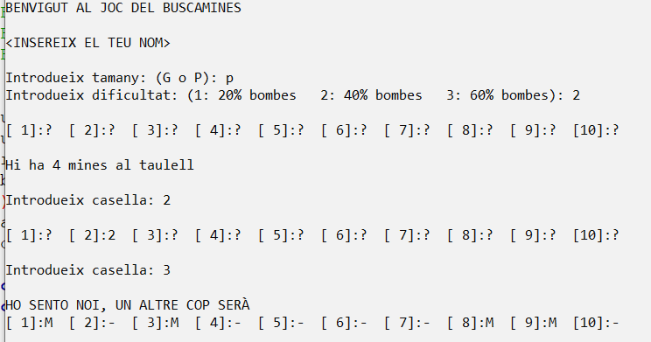

## Ampliació del Programa: Matriu

Adapta el joc a una matriu de 5x5 pel taulell petit una matriu de 10x10 pel taulell gran.

En aquest apartat es defineix un vector de 10 X 10 i s’omple els 5 x 5 o bé els 10 X 10 dependent del que triï l’usuari. Quan es passa un vector, cal posar les dues dimensions.

|  |  |  |  |  |  |  |  |  |  |
| --- | --- | --- | --- | --- | --- | --- | --- | --- | --- |
|  |  |  |  |  |  |  |  |  |  |
|  |  |  |  |  |  |  |  |  |  |
|  |  |  |  |  |  |  |  |  |  |
|  |  |  |  |  |  |  |  |  |  |
|  |  |  |  |  |  |  |  |  |  |
|  |  |  |  |  |  |  |  |  |  |
|  |  |  |  |  |  |  |  |  |  |
|  |  |  |  |  |  |  |  |  |  |
|  |  |  |  |  |  |  |  |  |  |
|  |  |  |  |  |  |  |  |  |  |

|  |  |  |  |  |  |  |  |  |  |
| --- | --- | --- | --- | --- | --- | --- | --- | --- | --- |
|  |  |  |  |  |  |  |  |  |  |
|  |  |  |  |  |  |  |  |  |  |
|  |  |  |  |  |  |  |  |  |  |
|  |  |  |  |  |  |  |  |  |  |
|  |  |  |  |  |  |  |  |  |  |
|  |  |  |  |  |  |  |  |  |  |
|  |  |  |  |  |  |  |  |  |  |
|  |  |  |  |  |  |  |  |  |  |
|  |  |  |  |  |  |  |  |  |  |
|  |  |  |  |  |  |  |  |  |  |

